Podnebí a počasí Jméno:
Na Zemi najdeme různá prostředí. Od pouští, přes deštné lesy, savan, až po trvale zaledněná území na pólech. Lidé se i díky různým vynálezům přizpůsobili k životu téměř ve většině prostředí.
- Zapřemýšlejte, v jakých prostředích se lidem žije nejsložitěji. Napište i důvody.

Podobně jako lidé, to mají i zvířata. Ta však nemají vymoženosti typu topení, nebo elektřinu či oblečení. Přizpůsobují se mnohem pomaleji, než člověk. O tom, jak se přizpůsobují rostliny a živočichové jsme si povídali minule. Proč je ale někde strašná zima a někde strašné teplo? Proč někde neustále prší a někde prší nejvýše dva dny v roce? Může za to Podnebí. To, jak se Země točí ve Vesmíru…
- Tyto informace lze vypozorovat z videa, na které se podíváte. Vaším úkolem bude opravit ty, které jsou lživé. Doplňte i jednu další informaci.
Nejbližší hvězda se nazývá Měsíc. | Přestupný rok je jednou za 5 let.
Země oběhne okolo Slunce za 366 dní. | Na celé planetě je najednou den, potom zase noc.
Když je v Čechách zima, je v Austrálii léto. | Zemská osa je nakloněná.
Zemská osa prochází jižním a severním pólem. | Země se otočí kolem své osy za 12 hodin.
 | Naklonění zemské osy způsobuje změnu ročních období.
Koukněte na video. Paxi - Střídání dne a noci a ročních období - YouTube
Možná jste za život vypozorovali, že v zimě je tma mnohem dříve, než v létě. Je běžné, že v zimě vleky zavírají v 16:00, protože už na lyžování není vidět. Je tma. Slunce zapadá. V létě zase usínáme za světla. Stává se, že ještě ve 21:30 bývá světlo. Může za to nahnutá osa Země.
- Co lze vyčíst z obrázku? Tipněte si, poté vyzkoumejte podle videa: https://youtu.be/EqA8Pfy-Rd0?t=792 Koukej na něj od 13:10 do 17:30.
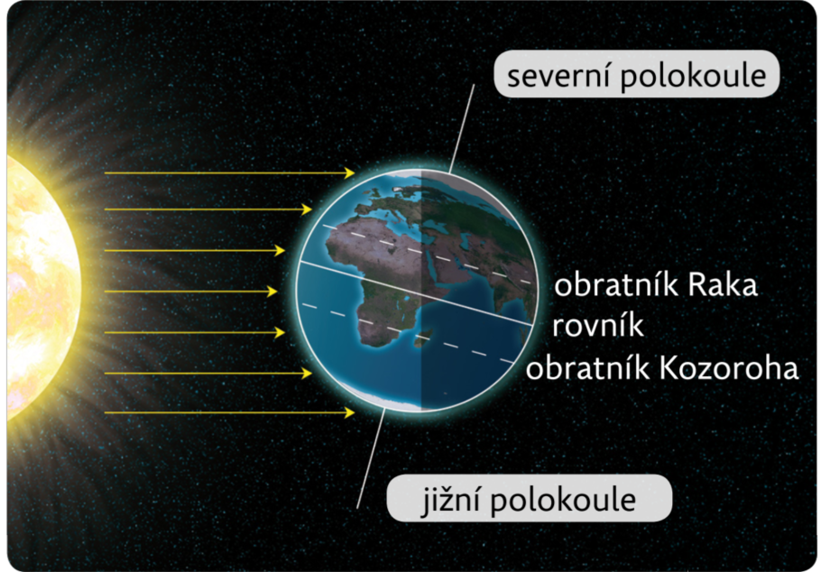 | Otázka | Odpověď s odůvodněním
 | Je v České republice den?
 | Je na severní polokouli (ČR) léto? Proč?
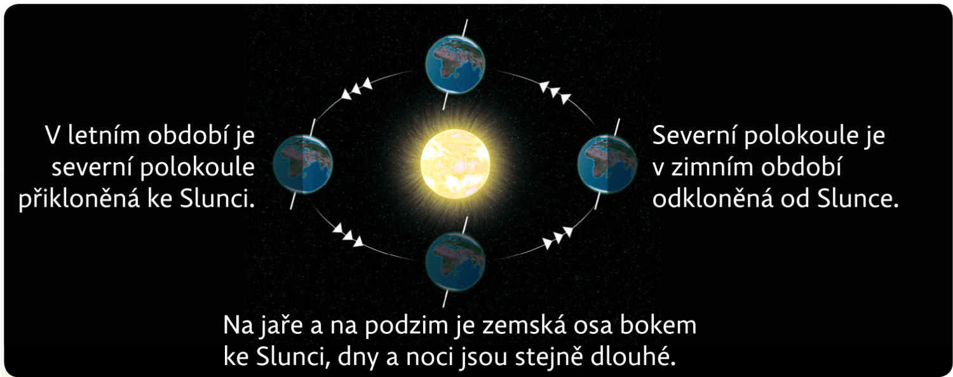

- Podle toho, jaká je teplota v průběhu roku na různých místech Země, ji rozdělujeme do osmi podnebných pásů: Seřaď je podle správného pořadí. Informace získáš v textu pod pracovním listem.
Polární pás, Polární pás, tropický pás, subtropický pás, subtropický pás, mírný pás, mírný pás, subpolární pás
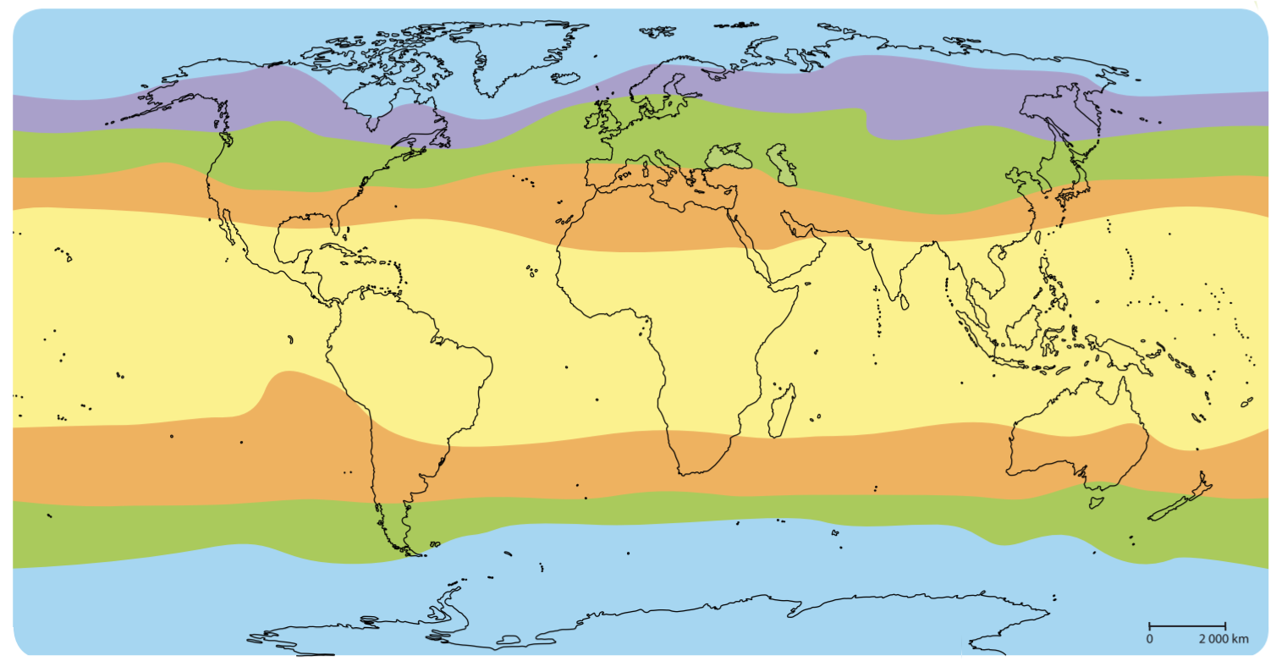

- Napiš:
V jakém polárním pásu leží Česká republika?
Už jste byli někdy v jiném podnebném pásu na dovolené? Kde? Jaká tam byla teplota? Pokud ne, zjisti od spolužáka.

Různé oblasti na Zemi se neliší jen svou teplotou, ale také množstvím srážek (deště a sněhu) v průběhu roku. Především v oblastech blízko moří a oceánů, kde vzniká nejvíce oblaků, prší pravidelně. Podnebí v těchto oblastech označujeme jako oceánské. Naopak do oblasti daleko od moří uprostřed kontinentů, se oblaky dostávají jen velmi málo. Proto jsou zde dlouhá období sucha. Podnebí v těchto oblastech označujeme jako kontinentální. | 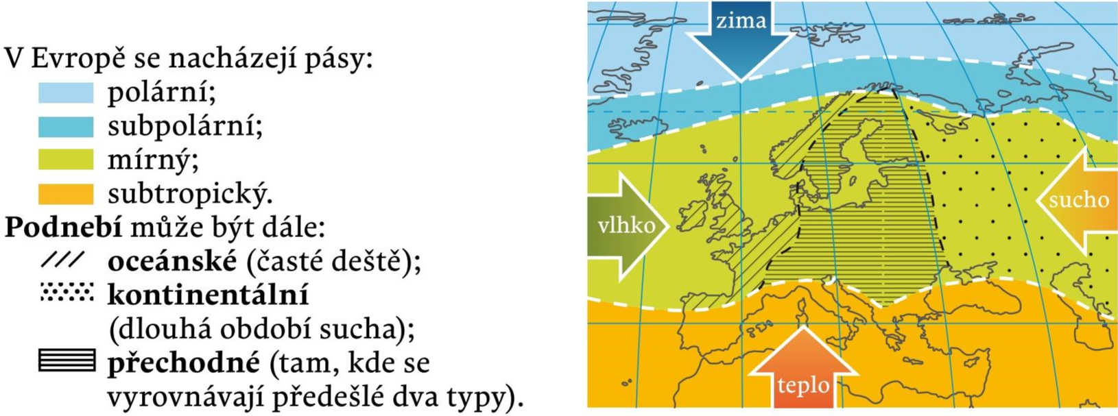
- Zkus na obrázku najít území, kde leží Česká republika. Je zde sucho, nebo zde hodně prší? Proč?
- Výzva navíc: Vlož obrázky rostlin nebo živočichů, kteří žijí v jednotlivých podnebných pásech. Pokud obrázky neumíš vložit, napiš jejich názvy.
Polární pás | Mírný pás | Subtropický pás | Tropický pás
